一、层流预混火焰
概念
1、火焰：火焰是一个以亚音速传播的、自维持的、局部的燃烧区域
2、层流预混火焰：将燃料与氧化物充分混和后进行燃烧产生的火焰
3、扩散火焰：燃料与氧化剂边混和边燃烧产生的火焰
4、本生灯：一个层流预混火焰的例子。试管底部的燃料射流使得空气也从大小可以调节的开口流入试管，而且当流过试管的时候，二者充分混合
5、湍流火焰：雷诺数超过一定范围的燃烧火焰
6、火焰速度：随火焰移动的观察者以一定的速度经过未燃的混合物，这个速度就是火焰速度
7、火焰厚度：在距离上，温度从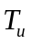变化到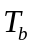，满足简单的线性变化，定义为火焰厚度
8、火焰形状：燃烧时火焰的样子，取决于火焰的传播速度与在试管壁的热量损失
9、吹熄：当气流速度大于火焰速度的时候
10、回火：火焰进入燃烧器管、口时，能传播出去而不熄灭的现象就是回火（简单化：当气流速度小于火焰速度的时候发生回火）
11、可燃极限：可燃上限（允许火焰传播的燃料含量最高的混和气体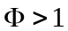）可燃下限（允许火焰传播的燃料含量最低的混和气体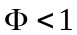）
13、爆燃：以音速传播的不连续的燃烧波
14、爆炸：以超音速传播的燃烧波
15、预热区：燃料与氧化剂混和的区域，在该区中几乎没有热量释放出来
16、反应区：燃料与氧化剂混合后发生反应的区域，有大量的化学能释放
17、单位体积热量释放率： 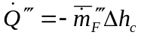
18、Le数：表示热扩散系数和质量扩散系数的比值，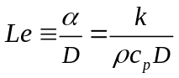
19、熄火距离：火焰进入圆形管熄灭而不是传播过去的临界直径
20、最小点燃能量：在电火花点火过程中，使临界体积内混合物温度升高至燃烧后温度所需的能量。即电极之间距离为临界半径时点燃混合物所需的能量
21、准则1：仅当足够多的能量加入到一个和稳态传播的层流火焰一样厚的板状区域内，使其中气体的温度升高到绝热火焰温度，才能点燃
22、准则2：板形区域内化学反应的放热速率必需近似平衡于由于热传导从这个区域散热的速率
23、抬升火焰：火焰和燃烧器管口并不接触，而是稳定在离管口一定距离的位置，这种现象则称之为火焰抬升
24、Yellow Tip Zone：燃烧过程中缺氧，产生烟灰，导致黑体的连续辐射，人眼的感光性使得我们看到的是亮黄色到暗桔色的发射光
25、临界半径：对电火花点火来说，考虑一球形空间内的燃气，它能被点燃要求的最小半径为临界半径。即点燃混合物要求电极之间的距离大于某一极限值，这一极限值就是临界半径
需要注意的公式：
火焰速度：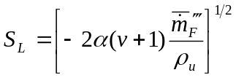 火焰厚度：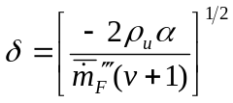
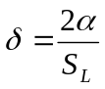，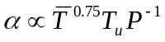，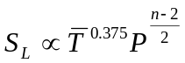，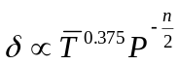
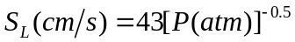，
熄火距离：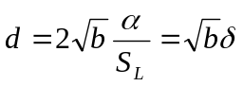 临界半径：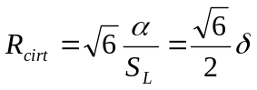
最小点燃能量：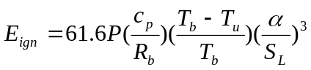
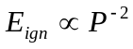
模型假设：
简化理论假设：
1、一维稳态，定截面；
2、忽略动能、势能、粘性力、热扩散；
3、定压；
4、二元扩散，遵守傅立叶、菲克定律；
5、Le=1；
6、定热物性参数；
7、单步放热反应；
8、燃料完全反应
二、层流扩散火焰
概念
1、隐核：圆管射流模型中，在距离喷嘴很近的一块区域里面，喷射流体的速度和其质量分数处处相等，并等于喷嘴出口处的值
2、Schmidt 数：Sc = v / D = μ/ρD ，动量扩散率和质量扩散率之比
3、喷射角：喷射率的反正切
4、喷射率：射流半宽与轴向距离之比
5、射流半宽：在某一轴向距离处，喷射速度降为该距离所在平面中心线处喷射速度一半时的半径值
6、火焰长度：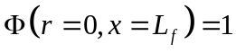
7、烟：碳黑颗粒的不完全氧化导致烟的生成
8、火焰面近似：化学动力学速度无限快时，意味着火焰存在一个无限薄的薄层中
9、混和分数：生成某个体积内物质需要的燃料的质量与该体积内混合物的质量之比
10、傅立叶数：射流初始的动量流率与浮力作用之比，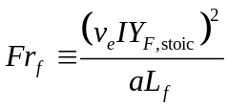
11、一次风：在燃料燃烧之前和燃料进行预混的那部分空气
12、发烟点：对于某种燃料，其扩散火焰中发出烟时所对应的燃料质量流率，反应了燃料发烟的趋势。其值越大，燃料越不容易发烟
13、碳黑形成的四个步骤：1、先驱物的形成，2、开始生成颗粒，3、颗粒的长大与聚合，4、颗粒被氧化
14、火焰表面：当量比为1的点所组成的曲面
15、火焰前锋：火焰向未燃气体传播的一个面
16、守恒标量：在某一过程保持不变的量
需要注意的公式：
J_{e}是射流初始动量流量：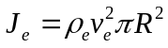
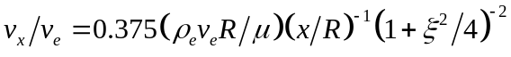，其中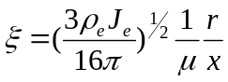
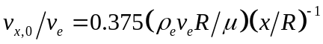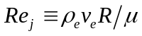
喷射率：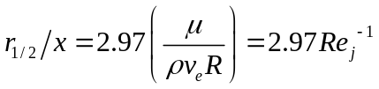 喷射角：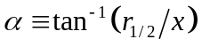
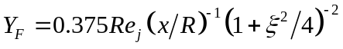 使用条件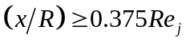
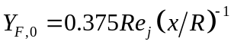
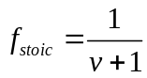，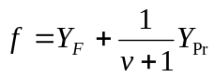
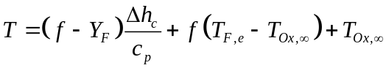
常密度求解火焰长度：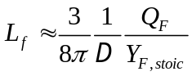
Roper：
圆口：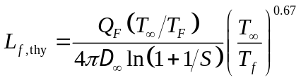，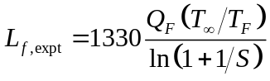
方口：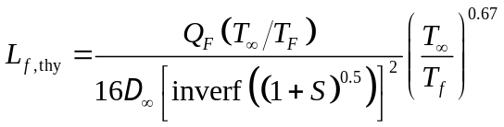，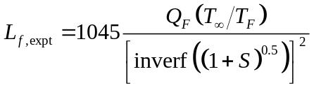
化学当量摩尔比：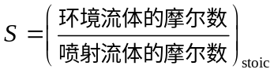 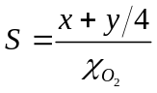
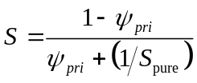，其中ψ_{pri}是一次风量占所需空气的百分比，S_{pure}是纯燃料对应的化学当量摩尔比
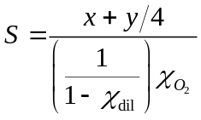，其中χ_{dil}是燃料流中稀释剂（惰性气体）的摩尔分数
模型假设：
非反应层流射流模型假设：
1、射流和周围流体摩尔质量相等，流场内压力和温度都是常数
2、物质之间扩散为遵从Fick定律的简单二元扩散
3、Sc = /D＝1
4、只考虑物质的径向动量扩散，忽略轴向扩散
简化理论模型假设：
1、稳定层流，轴对称，燃料由圆形喷嘴喷出，在静止的、无限大、充满氧化剂的空间中燃烧
2、只有氧化剂、燃料和产物三种物质存在，火焰内部只存在燃料与产物，火焰外部只存在产物与氧化剂
3、在火焰表面，燃料与氧化剂以化学当量比进行反应，化学动力学无限快，这就意味着火焰只存在与一个无限薄的薄层中，这就是“火焰片近似”
4、物质之间的扩散为遵循Fick定律的简单二元扩散
5、Le =α/D＝1
6、忽略辐射换热
7、只考虑径向动量、热和物质的扩散，忽略轴向的各种扩散
8、火焰的轴线垂直向上
三、液滴的蒸发与燃烧
概念
1、传递数：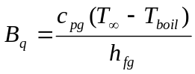【下脚标q表示仅考虑热传递的情况】
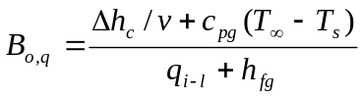
2、液滴寿命：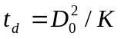
3、蒸发常数：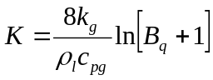
4、燃烧速率常数：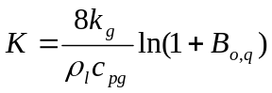
5、薄膜理论：薄膜理论的本质是将无穷远处的热传递和质量传递的边界条件代之以所谓的薄膜半径，对组分为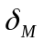，对能量为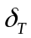，处的边界条件
6、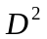定律：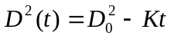
7、碳黑壳：在通常重力下，浮力作用下的流动通过对流将烟带离液滴。而在零重力下，没有浮力引起的流动来去掉烟，便形成了碳黑壳
8、燃烧速率：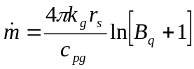【蒸发】，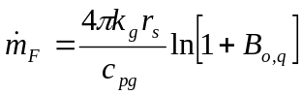【燃烧】，
需要注意的公式：
液滴蒸发：，，
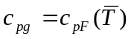，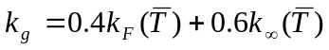，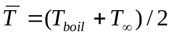
液滴燃烧：，，
，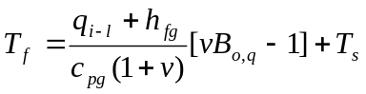，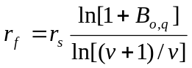
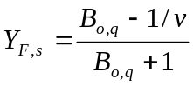，，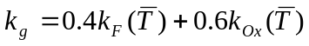，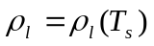
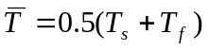
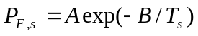，克拉贝龙方程：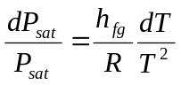
考虑对流：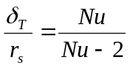，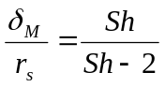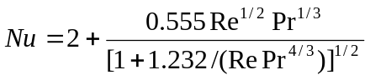
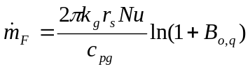
一维蒸发控制燃烧：总质量守恒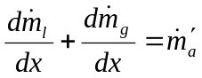，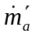是单位长度进入控制体的二次风的质量流率（kg/s-m）
气相能量守恒：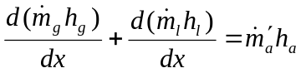
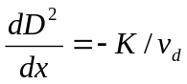
气流速度：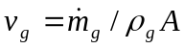，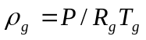，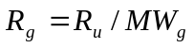
空气阻力系数：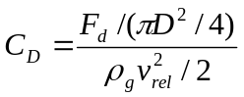当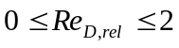时，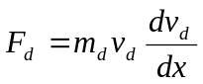，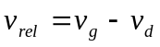
模型假设：
液滴蒸发的简单模型假设：
1、液滴在静止、无限大的介质中蒸发
2、蒸发过程是准稳态
3、燃料是单成分液体，气体溶解度为零
4、液体内各处温度均匀一致，且假定为液体的沸点
5、Le =α/D＝1
6、热物理属性为常数
液滴燃烧的简化模型假设：
1、球对称火焰，存在于无限大的静止介质中，液滴之间没有相互影响，不考虑对流
2、燃烧过程是准稳态
3、燃料是单成分液体，且气体溶解度为零，液气交界处处于相平衡
4、压力均匀一致且为常数
5、气相中只有三种组分：燃料蒸汽、氧化剂和燃烧产物。气相区域分为两个区域，在液滴表面与火焰表面之间的内区只存在燃料蒸汽与产物，在火焰外区包括氧化剂与产物，每个区域有自己的二元扩散
6、在火焰处燃料蒸汽与氧化剂以化学当量比发生反应，化学动力学无限快，火焰表现为一无限薄的片
7、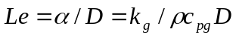＝1
8、忽略辐射散热
9、气态组分的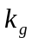、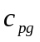、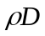都是常数
10、液体燃料是唯一的凝结相，没有烟灰和液体水存在
一维蒸发控制燃烧模型假设：
1、整个系统包括两相：气相为燃烧产物，液相为单一组分燃料
2、流动是一维的，即物性参数只随流动方向改变
3、压力为常数
4、所有的液滴具有相同的直径与速度
5、所有的液滴遵循液滴蒸发理论，液滴温度为沸点
6、气态参数由平衡决定
四、固体的燃烧
概念
1、多相反应：多相反应就是反应过程中的物质存在于不同的物理状态
2、气固反应的过程：1反应物分子通过对流和（或）扩散作用到达表面，2反应物分子被表面吸附，3包含被吸附分子、气相分子和固体表面自身的多种化合作用的基元反应步骤，4产物分子在表面解吸附，5产物分子通过对流和（或）扩散作用离开固体表面
3、单膜模型：在单膜模型中，气相没有火焰面，最高温度点在碳的表面
4、双膜模型：在双膜模型中，火焰面位于距离表面一定距离处，在火焰面，产生的CO与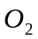发生反应
5、连续膜模型：在连续膜模型中，火焰区域分布在整个边界层内，而非集中在一个薄层中
6、异相反应：包含不同物理状态物质的反应，如气－液、气－固反应
7、煤矿石的四种成分：水分和矿物质（非燃烧质）、挥发份和焦炭（有用的能量物质）
需要注意的公式
单膜模型：
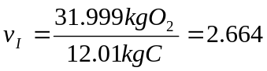，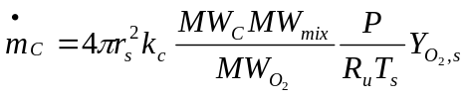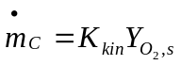
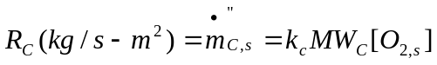
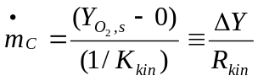，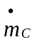＝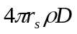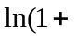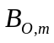），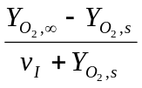
＝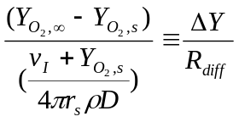，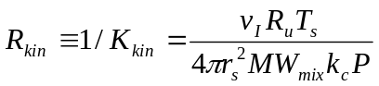，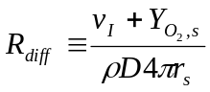
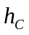＝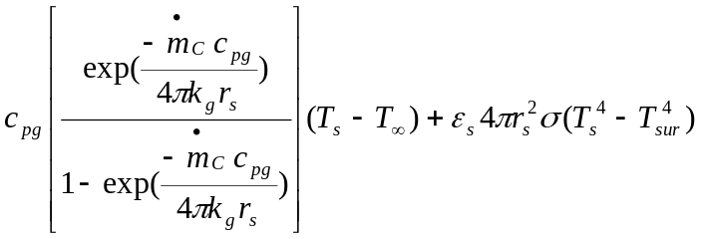
双膜模型：
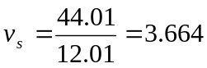，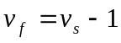
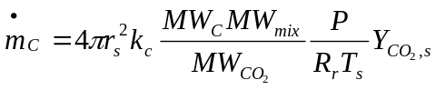，
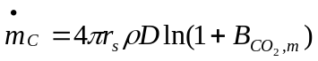，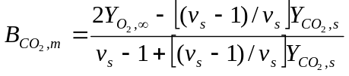
燃烧时间：
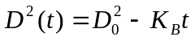，燃烧率：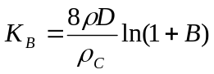
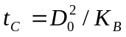
考虑对流时：（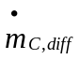）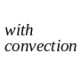＝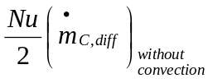
模型：
单膜模型假设：
1、燃烧过程为标准状态
2、球形的碳颗粒在无限大的静止空间中燃烧，只存在氧气和惰性气体，碳颗粒之间没有相互作用，忽略对流作用
3、在颗粒表面，碳与氧气反应生成二氧化碳
4、气态物质中只有氧气、二氧化碳和惰性气体，氧气向内扩散，二氧化碳向外扩散，惰性气体形成不流动边界层
5、气态组分的的、、都是常数，Le＝1
6、忽略碳颗粒的内部扩散
7、碳颗粒各处温度相同，以灰体形式向外界空间辐射
双膜模型假设：
以碳表面和火焰面作为两个分界面。在二者之间，二氧化碳由外向里扩散，在碳表面发生反应，生成一氧化碳向外扩散；在火焰面以外的外部区域中，氧气由无穷远处向火焰面扩散，在火焰面上与内部区域扩散来的一氧化碳发生反应，生成的二氧化碳向两边扩散。火焰面上，一氧化碳与化学当量比的氧气发生反应，此处温度为最大值。

